附件5
非匀质制品样品结构说明

陕西省消防产品设施质量监督检测站：
本次送检的 （样品名称）* 是由
（组分1名称*，厚度* mm、面密度 kg/m²）、
（组分2名称*，厚度* mm、面密度 kg/m²）、
（组分3名称*，厚度* mm、面密度 kg/m²）、
（组分4名称*，厚度* mm、面密度 kg/m²）组合而成,总厚度* mm。受火面*为 面。
结构图示如下（需要时可采用此法）：
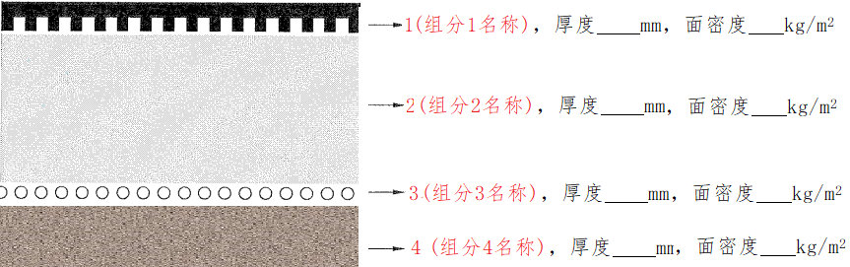
特此说明。
（签字或盖章）
年 月 日

注：1.结构说明中面密度仅在该组分的单层面密度＜1.0kg/m²且单层厚度＜1.0mm检验A级燃烧热值项目时需要提供，其余组分面密度不需提供。
2.组分数量可根据样品实际情况增减，模板中带*红色加粗项目（样品名称、组分名称、厚度、总厚度、受火面）为必填内容。

